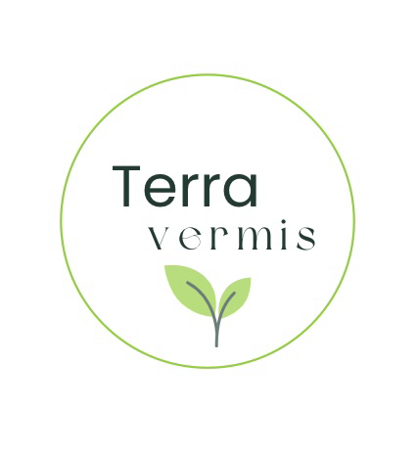
Спосіб застосування препарату Terra Vermis для Орхідей

Склад:

активні речовини гумусу, жива мікрофлора, гумінові та фульво кислоти, вода.

Спосіб застосування:
Кореневе підживлення
Цей спосіб ідеально підходить для активного росту орхідей. Він забезпечує збалансоване живлення через кореневу систему.
Як застосовувати:
1. Розведіть 30-60 мл (2-4 ковпачка) добрива Terra Vermis у 1 л відстояної води.
2. Полийте субстрат рослини отриманим розчином, стежачи, щоб він добре зволожив коріння.
Рекомендації:
• Добриво Terra Vermis не містить хлору.
• Підживлюйте рослини вранці, щоб вони встигли засвоїти всі елементи.
• Не використовуйте добриво на сухе коріння, щоб уникнути опіків.
Обприскування по листу:
Цей метод допомагає швидше наситити орхідею необхідними мікроелементами. Ідеальний варіант для ослаблених рослин.

Як застосовувати:
1. Розведіть 20 мл (1ковпачок) добрива Terra Vermis на 1 л води.
2. Обприскайте нижню частину листя тонким шаром розчину.
Рекомендації:
• Використовуйте цей метод у ранкові години або ввечері.

Метод "напування"

Це найніжніший спосіб підживлення,
особливо для молодих або пересаджених рослин.
Як застосовувати:
1. Приготуйте розчин: розведіть 40 мл (2 ковпачка) добрива в 1 л води.
2. Налийте розчин у піддон або контейнер і занурте горщик з орхідеєю, щоб коріння було повністю
покрите.
3. Залиште на 20-30 хвилин, після чого дайте стекти зайвій рідині.

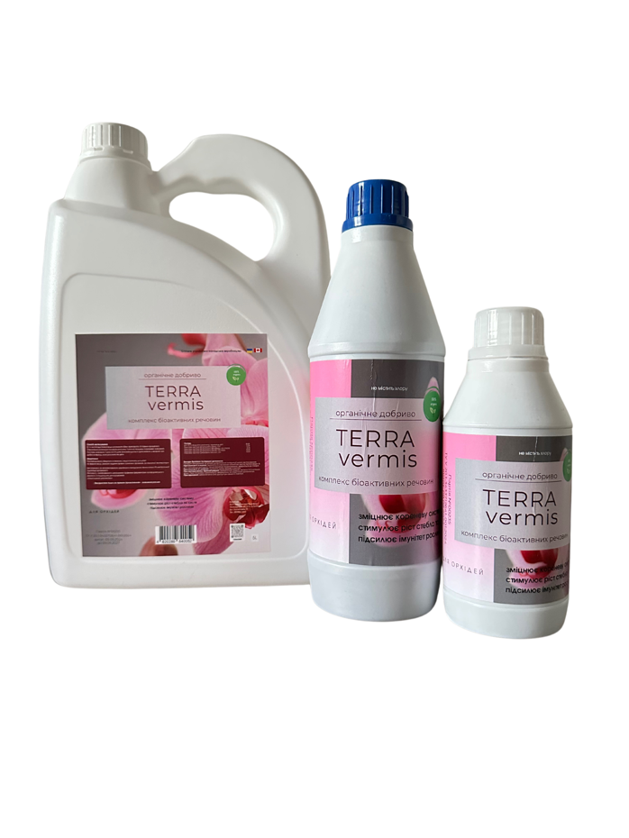
Зберігання:
• Розчинений препарат який готовий до використання може
зберігатись тривалий термін при кімнатній температурі.

• Концентрат Terra vermis рекомендується зберігати при температурі не нижче 5*

